**ĐẠI HỌC ĐÀ NẴNG**

**ĐẠI HỌC BÁCH KHOA**

**KHOA CÔNG NGHỆ THÔNG TIN**



**PBL2: DỰ ÁN CƠ SỞ LẬP TRÌNH**

**ĐỀ TÀI: XÂY DỰNG ỨNG DỤNG**

**QUẢN LÝ TIỆM INTERNET**

**SINH VIÊN THỰC HIỆN:**

**Đặng Đăng Khoa Lớp: 23T_DT4 Nhóm: 23NH15B**

**Trần Nguyễn Văn Phát Lớp: 23T_DT4 Nhóm: 23NH15B**

**GIẢNG VIÊN HƯỚNG DẪN: GVC.ThS. Trần Hồ Thuỷ Tiên.**

**Đà Nẵng, 24/12/2024**

**MỞ ĐẦU**

Trong thời đại hiện nay, mỗi bước tiến của công nghệ thông tin đều mang lại những thách thức và cơ hội mới cho xã hội. Việc tích hợp công nghệ vào mọi lĩnh vực cuộc sống đã mở ra những khả năng vô tận, đồng thời đặt ra những yêu cầu cao về quản lý và bảo mật thông tin.

Dữ liệu (data) hiện nay đang có xu hướng mở rộng hoá, càng ngày càng lớn khiến ta khó có thể kiểm soát được dữ liệu trong từng lĩnh vực khác nhau, vì vậy càng dòi hỏi tổ chức quản lý cao. Để giải quyết vấn đề đó, giải pháp được đề ra là ứng dụng công nghệ thông tin, tự động hóa để quản lý nhân sự nhằm nâng cao chất lượng phục vụ. Với những nhu cầu thiết yếu như vậy, nhóm em đưa ra dự án với đề tài “Quản lí tiệm Internet”. Thông qua dự án, nhóm sẽ hiểu rõ hơn về cách sử dụng lập trình hướng đối tượng để quản lí nhiều đối tượng khác nhau và thao tác với các đối tượng đó. Không những thế, quá trình thực hiện dự án cũng cung cấp các thành viên trong nhóm phát triển kĩ năng làm việc nhóm, tư duy logic và khả năng giải quyết vấn đề, tích lũy thêm kĩ năng và kinh nghiệm cho bản thân.

Nhóm tin rằng đồ án PBL2 không chỉ là một phần quan trọng của chương trình học mà còn đóng góp những kiến thức và kinh nghiệm cho những người tham gia làm đồ án. Xin gửi lời cảm ơn đến cô Trần Hồ Thủy Tiên đã hướng dẫn và hỗ trợ nhóm thực hiện được đồ án.

**MỤC LỤC**

**MỞ ĐẦU** 1

**MỤC LỤC**2

**DANH MỤC HÌNH VẼ**4

1. **GIỚI THIỆU ĐỀ TÀI** 5
2. **PHÂN TÍCH CHỨC NĂNG HỆ THỐNG** 5
3. Chức năng đăng nhập 5
4. Chức năng tìm kiếm, thêm và xóa tài khoản 6
5. Chức năng thêm trạng thái, thêm và xóa máy tính 6
6. Chức năng đăng ký và hủy đăng ký máy 6
7. Chức năng nạp tiền 7
8. Chức năng xem doanh thu 8
9. Chức năng đăng xuất 8
10. **THIẾT KẾ CẤU TRÚC DỮ LIỆU** 8
11. Phát biểu bài toán 8
12. Phân tích và ứng dụng cấu trúc dữ liệu hệ thống 9
13. *Cấu trúc dữ liêu* 9
14. *Thuật toán* 10
15. **PHÂN TÍCH HƯỚNG ĐỐI TƯỢNG VÀ TRIỂN KHAI HỆ THỐNG** 12
16. Cấu trúc hệ thống hướng đối tượng 12
17. *Các lớp chính trong hệ thống* 12
18. *Phân tích chi tiết từng lớp* 12
19. *Quan hệ giữa các lớp* 14
20. Kết quả 16
21. *Giao diện chính của chương trình* 16
22. *Kết quả thực thi của chương trình* 18
23. *Nhận xét* 27
24. **KẾT LUẬN VÀ HƯỚNG PHÁT TRIỂN** 28
25. Kết luận 28
26. Hướng phát triển 28

**TÀI LIỆU THAM KHẢO** 29

**PHỤ LỤC** 30

**DANH MỤC HÌNH VẼ**

**Hình 3.1** Cấu trúc dữ liệu Double Linked List 9

**Hình 4.1** Sơ đồ quan hệ giữa các lớp trong hệ thống 15

**Hình 4.2** Sơ đồ khối nguyên lý hoạt động của hệ thống 16

**Hình 4.3** Giao diện đăng nhập 16

**Hình 4.4** Giao diện của nhân viên 17

**Hình 4.5** Giao diện của khách hàng trang 17

**Hình 4.6** Giao diện thêm khách hàng 18

**Hình 4.7** Giao diện xem danh sách khách hàng 18

**Hình 4.8** Giao diện xóa khách hàng 19

**Hình 4.9** Giao diện tìm kiếm khách hàng 19

**Hình 4.10** Giao diện thêm máy tính 20

**Hình 4.11** Giao diện xem danh sách máy tính 20

**Hình 4.12** Giao diện xóa máy tính 21

**Hình 4.13** Giao diện xem doanh thu 22

**Hình 4.14** Giao diện nạp tiền 23

**Hình 4.15** Giao diện đăng kí máy 23

**Hình 4.16** Giao diện hủy đăng kí máy 24

**Hình 4.17** Giao diện xem các loại máy 24

**Hình 4.18** Giao diện đổi mật khẩu 25

**Hình 4.19** Giao diện xem thông tin cá nhân 25

**Hình 4.20** Giao diện đặt món 26

**Hình 4.21** Giao diện thực đơn 26

**Hình 4.22** Giao diện sau khi chọn món 27

1. GIỚI THIỆU ĐỀ TÀI

Trong thời đại công nghệ số, việc tối ưu hóa quy trình quản lý tại các tiệm Internet (tiệm net) trở thành yếu tố quan trọng để nâng cao hiệu quả hoạt động và mang lại trải nghiệm tốt hơn cho khách hàng. Đề tài “Xây dựng phần mềm quản lý tiệm Internet” được chọn nhằm đáp ứng nhu cầu thực tiễn về tự động hóa quy trình quản lý khách hàng, máy tính, và các dịch vụ đi kèm tại các quán net.

Với việc sử dụng ngôn ngữ lập trình C++, phần mềm khai thác sức mạnh của lập trình hướng đối tượng (Object-Oriented Programming) để quản lý các đối tượng như khách hàng, máy tính, và giao dịch một cách hiệu quả. Đồng thời, kỹ năng xử lý tệp (file) được áp dụng để lưu trữ dữ liệu máy móc, khách hàng và giao dịch, đảm bảo dữ liệu được bảo toàn ngay cả khi tắt hệ thống. Đây là một đề tài thực tế, có tính khả thi cao và tạo tiền đề cho các hệ thống lớn hơn trong tương lai.

1. PHÂN TÍCH CHỨC NĂNG HỆ THỐNG
2. **Chức năng đăng nhập**

Chức năng đăng nhập cho phép nhân viên hoặc khách hàng xác thực thông qua tài khoản và mật khẩu. Hệ thống đảm bảo chỉ có những người dùng có quyền mới có thể tiếp cận các chức năng của hệ thống.

* **Quy trình đăng nhập:**
* **Bước 1:** Khi nhân viên hoặc khách hàng muốn đăng nhập vào hệ thống, họ sẽ nhập tài khoản và mật khẩu.
* **Bước** **2:**
  + Nếu thông tin hợp lệ (thành công), nhân viên hoặc khách hàng sẽ được phép truy cập vào hệ thống.
  + Nếu thông tin không hợp lệ, hệ thống sẽ yêu cầu nhân viên nhập lại tài khoản và mật khẩu.

1. **Chức năng tìm kiếm, thêm và xóa tài khoản**

Các chức năng này đảm nhận vai trò quản lý thông tin tài khoản khách hàng trong hệ thống quản lý quán net.

* **Chức** năng tìm kiếm cho phép người quản lý nhanh chóng truy xuất thông tin tài khoản dựa trên các tiêu chí như tên người dùng.
* Khi thêm một tài khoản mới, hệ thống sẽ lưu trữ các thông tin cần thiết như tên người dùng, mật khẩu, số điện thoại,…
* Chức năng xóa tài khoản sẽ loại bỏ hoàn toàn thông tin tài khoản khỏi hệ thống khi không còn cần thiết, giúp duy trì cơ sở dữ liệu gọn gàng và an toàn. Điều này hỗ trợ quản lý khách hàng hiệu quả và đảm bảo tính bảo mật thông tin.

1. **Chức năng xem trạng thái, thêm và xóa máy tính**

Chức năng này đảm nhận vai trò quản lý các máy tính trong hệ thống quán net.

* **Khi thêm một máy tính mới, hệ thống sẽ lưu trữ các thông tin quan trọng như mã máy, loại máy, cấu hình phần cứng.**
* **Chức năng xem trạng thái cho phép người quản lý nhanh chóng theo dõi tình trạng của từng máy tính, hỗ trợ việc sắp xếp khách hàng sử dụng máy hợp lý và kịp thời xử lý các sự cố.**
* **Chức năng xóa máy tính sẽ loại bỏ thông tin máy khỏi hệ thống khi máy không còn được sử dụng, giúp duy trì cơ sở dữ liệu chính xác và cập nhật. Điều này góp phần tối ưu hóa việc vận hành quán net và nâng cao trải nghiệm khách** hàng.

1. **Chức năng đăng ký, hủy đăng ký máy**

Chức năng này cho phép nhân viên quản lý thực hiện việc đăng ký sử dụng máy tính cho khách hàng trong quán net. Khi khách hàng được đăng ký một máy, hệ thống sẽ lưu trữ thông tin như mã khách hàng, mã máy tính, thời gian bắt đầu sử dụng và thời gian dự kiến kết thúc.

* **Quy trình chọn loại máy cho khách hàng:**
* **Bước 1: Nhân viên chọn loại máy và vị trí máy tính .**
* ****Bước** 2: Thông** báo tình trạng đăng ký:

Nếu máy đang bận thì thông báo khách hàng chọn máy khác. Ngược lại thì thông báo đăng ký thành công

* ****Bước** 3**: Cập nhật trạng thái của máy đã được chọn
* **Quy trình hủy đăng ký:**
* **Bước 1: Chọn ID của máy muốn hủy.**
* **Bước 2:** Xác nhận việc hủy đăng ký.

1. **Chức năng nạp tiền**

Chức năng này cho phép nhân viên quản lý thực hiện việc nạp tiền vào tài khoản sử dụng dịch vụ của quán net.

Quá trình nạp tiền sẽ tự động cập nhật số dư tài khoản của khách hàng, đồng thời ghi nhận giao dịch để tiện cho việc kiểm tra và quản lý doanh thu. Chức năng này giúp đảm bảo khách hàng có đủ số dư để sử dụng các dịch vụ như mua giờ chơi hoặc các dịch vụ khác trong quán net.

* **Quy trình nạp tiền:**
* **Bước 1: Nhập tài khoản cần nạp.**
* **Bước 2: Nhập số tiền cần nạp.**
* **Bước 3: Thông báo nạp tiền thành công.**
* **Bước 4:** Cập nhật số tiền vừa nạp vào tài khoản khách hàng

1. **Chức năng xem doanh thu**

Chức năng này cho phép người quản lý theo dõi và kiểm tra doanh thu của quán net một cách linh hoạt theo các mốc thời gian như ngày, tháng hoặc năm.

Khi sử dụng chức năng này, hệ thống sẽ tự động tổng hợp và hiển thị các số liệu chi tiết bao gồm:

* **Doanh **thu** theo ngày:** Người quản lý có thể xem doanh thu của ngày hiện tại, ngày hôm qua hoặc bất kỳ ngày cụ thể nào.
* **Doanh thu theo tháng:** Người quản lý có thể xem doanh thu của tháng hiện tại, tháng trước hoặc bất kỳ tháng cụ thể nào.
* **Doanh thu theo năm:** Người quản lý có thể xem doanh thu của năm hiện tại, năm trước hoặc bất kỳ năm cụ thể nào.

1. **Chức năng đăng xuất**

Chức năng đăng xuất cho phép nhân viên hoặc khách hàng thoát khỏi hệ thống sau khi hoàn tất công việc. Hệ thống sẽ ghi lại bất kỳ thông tin cần thiết nào trước khi thoát để đảm bảo rằng dữ liệu không bị mất hoặc bị thay đổi ngoài ý muốn.

1. THIẾT KẾ CẤU TRÚC DỮ LIỆU
2. **Phát biểu bài toán**

Ứng dụng quản lý quán net được thiết kế nhằm tối ưu hóa quy trình vận hành và quản lý tại các quán internet. Với các chức năng chính như đăng ký sử dụng máy, nạp tiền tài khoản, theo dõi trạng thái máy, xem báo cáo doanh thu và nhiều tiện ích khác.

1. Đầu vào (Input)

Chương trình nhận dữ liệu đầu vào ban đầu (*Input*) là tài khoản (*username*) và mật khẩu (*password*) để tiến hành đăng nhập vào hệ thống để thao tác với vai trò nhân viên (*staff*) hoặc vai trò là khách hàng (*customer*). Sau khi đăng nhập thành công, giao diện màn hình chính của ứng dụng sẽ xuất hiện. Ở đây, các lựa chọn của khách hàng chính là dữ liệu vào để chương trình thực thi.

…

1. Đầu ra (Output)

Sau khi tiếp nhận và xử lí các lựa chọn của khách hàng, chương trình sẽ xử lí, thao tác trên các dữ liệu được lưu trữ trong tệp dữ liệu ban đầu. Sau đó, ứng dụng sẽ hiển thị ra các kết quả đầu ra tương ứng với các yêu cầu và lưu trữ chúng vào tệp lưu trữ cơ sở dữ liệu.

…

1. **Phân tích và ứng dụng cấu trúc dữ liệu trong hệ thống**
2. Cấu trúc dữ liệu

* *Cấu trúc dữ liệu Double Linked List (Danh sách liên kế đôi)*: là một cấu trúc dữ liệu được tổ chức theo dạng tuyến tính, trong đó các phần tử được liên kết với nhau thông qua các con trỏ (hoặc tham chiếu). Không giống như mảng, các phần tử trong linked list không được lưu trữ liên tiếp trong bộ nhớ.

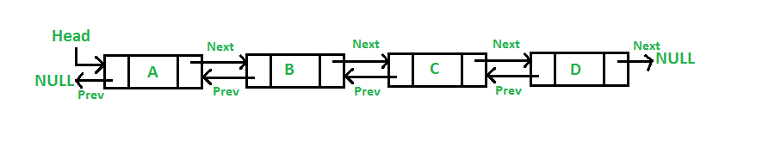

**Hình 3.1.** Cấu trúc dữ liệu Double Linked List

* Ứngdụng:
* Quản lý danh sách khách hàng
* Quản lý danh sách máy tính
* Quản lý danh sách món ăn
* Ưu điểm:
* *Linh hoạt trong quản lý bộ nhớ*: Không cần kích thước cố định ngay từ đầu, bộ nhớ được cấp phát động khi thêm node mới.
* *Chèn và xóa hiệu quả*: Các thao tác thêm/xóa phần tử có độ phức tạp O(1).
* *Không bị giới hạn bởi kích thước*: Có thể mở rộng dung lượng tùy ý miễn là bộ nhớ khả dụng.
* Nhược điểm:
* *Truy cập phần tử chậm hơn mảng:* phải duyệt tuần tự (độ phức tạp O(n))
* *Tốn bộ nhớ hơn mảng:* Mỗi node cần lưu thêm con trỏ next (và prev trong danh sách liên kết đôi), làm tăng chi phí bộ nhớ.
* *Quản lý bộ nhớ phức tạp hơn:* Khi thêm hoặc xóa node, nếu không xửlý đúng, có thể dẫn đến rò rỉ bộ nhớ hoặc lỗi trỏ null.

1. Thuật toán
   1. Thuật toán thêm khách hàng

* Thuật toán

Bước 1: Nhập thông tin của khách hàng (tên, số điện thoại, tên đăng nhập)

Bước 2: Tạo mật khẩu mặt định cho khách hàng là *‘123456’*

Bước 3: Tạo ID tự động cho khách hàng

Bước 4: Mở file *account.txt* để lưu tài khoản của khách hàng và mở file *customer.txt* để lưu thông tin khách hàng

*Bước 5*: Ghi thông tin vào cuối file

* *account.txt*: ghi thông tin ID, tên đăng nhập, mật khẩu, vai trò, trạng thái, tình trạng đăng nhập
* *customer.txt*: ghi thông tin ID, tên, tên đăng nhập, số điện thoại, số tiền, máy đang sử dụng

Bước6: Đóng file *account.txt* và *customer.txt*

* Độ phức tạp: O(1)
  1. Thuật toán xóa khách hàng
* Thuật toán

Bước 1: Nhập ID hoặc tên tài khoản của khách hàng

Bước **2**: Nếu không tìm thấy trong file thì sẽ thông báo và kết thúc

Bước 3: Mở file *customer.txt* ở chế độ đọc, tạo thêm 1 file *temp.txt*

Bước 4: Đọc từng dòng từ file *customer.txt* kiểm tra xem ID hay tên đăng nhập trùng với thông tin khách hàng vừa nhập hay không. Nếu trùng thì bỏ qua, nếu không thì ghi dòng vừa đọc vào file *temp.txt.* Đóng file *customer.txt* và *temp.txt.* Sau đó xóa file *customer.txt* rồi đổi tên file *temp.txt* thành *customer.txt*

Bước 5: Mở file *account.txt*. Làm tương tự như trên để xóa tài khoản của khách hàng

* Độ phức tạp:
* Xóa thông tin khách hàng trong file customer.txt: O(n)
* Xóa tài khoản của khách hàng trong file account.txt: O(n)
* Tổng: O(n)
  1. Thuật toán thêm máy tính
* Thuật toán

Bước **1:** Chọn loại máy cần thêm

Hiện tại có 3 loại máy là cơ bản, cao cấp, vip với các thiết bị phần mềm khác nhau và giá tiền khác nhau giúp người chơi có sự lựa chọn phù hợp với túi tiền

Bước **2:** Tạo id tự động cho máy

Bước **3:** Mở file *computer.txt* ở chế độ ghi vào cuối file các thông tin như id máy, loại máy, trạng thái

Bước **4:** Đóng file sau khi ghi

* **Độ** phức **tạp:** O(1)
  1. Thuật toán xóa máy tính
* Thuật toán:

Bước 1: Hệ thống sẽ hiển thị nhưng máy tính có thể xóa và chọn máy cần xóa

Bước 2: Mở file computer.txt và tạo thêm file *temp.txt*

Bước 3: Đọc từng dòng từ file *computer.txt* rồi kiểm tra xem ID có trùng với ID vừa tạo không. Nếu trùng thì bỏ qua. Còn nếu không trùng thì ghi dòng đó lại vào file *temp.txt*

Bước 4: Đóng file *computer.txt* và *temp.txt.* Sau đó xóa file *computer.txt* rồi đổi tên file *temp.txt* thành *computer.txt*

* Độ phức tạp: O(n) với n là số lượng máy tính hiện có
  1. Thuật toán thêm món
* Thuật toán:

Bước 1: Chọn loại (thức ăn/nước uống)

Bước 2: Kiểm tra món có vượt mức tiền hiện có hay không

Bước 3: Mở file có tên là ID của khách hàng + “_odered.txt” để ghi món được thêm vào cuối file

Bước 4: Cập nhật tổng tiền các món lại cho khách và hiển thị lên màn hình

Bước **5:** Đóng file sau khi ghi xong

* Độ phức tạp: O(n) với n là số món ăn mà khách hàng đó đã đặt
  1. **Thuật** toán **nạp tiền**
* Thuật toán:

**Bước 1:** Nhập tên đăng nhập của khách hàng,nếu không đúng tên đăng nhập yêu cầu nhập lại, nếu đúng sang bước 2

**Bước 2:** Nhập số tiền cần nạp, giới hạn số tiền cần nạp nhỏ hơn 1 triệu

**Bước 3:** Mở file revenue.txt để ghi vào cuối file số tiền khách đã nạp và ngày/tháng/năm tại thời điểm khách hàng nạp tiền. Đóng file sau khi đã ghi xong

**Bước 4:** Mở file customer.txt, lấy khách hàng với tên đăng nhập từ bước 1

1. ra, sau đó cộng số tiền vừa nạp vào số tiền của khách hàng đó

**Bước 5:** Cập nhật lại thông tin khách hàng vào file customer.txt. Đóng file customer.txt

* Độ phức tạp: O(n) với n là số lượng khách hàng

1. PHÂN TÍCH HƯỚNG ĐỐI TƯỢNG VÀ TRIỂN KHAI HỆ THỐNG

Chương trình được thiết kế theo mô hình hướng đối tượng (Object-Oriented Programming - OOP) với việc sử dụng các class, thuộc tính, phương thức, và quan hệ giữa các lớp.

1. Cấu trúc hệ thống hướng đối tượng
2. Các lớp chính trong hệ thống

* Gồm có các lớp sau:
* **Account**
* **Staff**
* **Customer**
* **Computer**

1. Phân tích chi tiết từng lớp

#### **Lớp Account:** Dùng để quản lý tài khoản và xử lý đăng nhập, đăng xuất.

* **Thuộc tính** (protected):
* **string username, password, id: Thông tin cần thiết của một tài khoản.**
* **string role: Vai trò của tài khoản (Staff hoặc Customer).**
* **string status: Trạng thái hiện tại của tài khoản.**
* **string isFirstLogin: Trạng thái lần** đầu đăng nhập. *(Với hệ thống này, nếu lần đầu đăng nhập, cần đổi mật khẩu để tăng tính bảo mật cho tài khoản).*
* **Phương thức**:
* **bool signIn(): Đăng nhập tài khoản.**
* **bool changePassword(): Thay đổi mật khẩu.**
* **bool checkAccount(Account &account): Kiểm tra tài khoản, phục vụ cho việc đăng nhập**.

#### **Lớp Staff:** Dùng để quản lý các hoạt động đăng ký sử dụng dịch vụ trong quán net.

* **Phương thức**:
* **void topUpAccount(): Nạp tiền cho khách hàng.**
* **void viewCustomersInfo(): Hiển thị danh sách khách hàng.**
* **void addComputer(): Thêm máy tính.**
* **void addAccount(): Thêm tài khoản.**
* **void removeAccount(): Xóa tài khoản.**
* **void removeComputer(): Xóa máy tính.**
* **void searchCustomer(): Tìm kiếm khách hàng.**
* **void registerComputerForCus(): Đăng ký máy cho khách hàng.**
* **void cancelRegisterComputer(): Hủy đăng ký máy.**
* **void viewTypeOfComputer(bool isRegister = false): Hiển thị các loại máy trong quán để khách hàng dễ dàng chọn loại phù hợp.**

#### **Lớp Customer:** Quản lý mọi thông tin của khách hàng.

* **Thuộc tính** (private):
* **double balance: Số dư tài khoản.**
* **int moneyForOrder: Số tiền dành cho việc đặt món.**
* **Dish dish: Thông tin món ăn/đồ uống.**
* **string name, phone: Tên và số điện thoại khách hàng.**
* **Computer computer: Máy tính mà khách hàng đang sử dụng.**
* **Time time: Thời gian sử dụng máy.**
* **History historyRecently: Lịch s**ử sử dụng gần đây.
* **Phương thức**:
* **void showMyInfo(): Hiển thị thông tin cá nhân.**
* **void order(std::string nameRefreshment, int quantity, bool isOrderAgain): Đặt một món nào đó.**
* **void confirmOrder(): Xác nhận đặt tất cả các món đã chọn.**

#### **Lớp Computer:** Quản lý thông tin máy tính trong quán net.

* **Thuộc tính** (private):
* **string id: ID của máy tính.**
* **string customerUsingName: Khách hàng đang sử dụng máy.**
* **string status: Trạng thái của máy.**
* **string typeOfComputer: Loại máy.**
* **double cost: Giá thuê máy.**
* **Time usageTime: Thời gian sử** dụng máy.

1. Quan hệ giữa các lớp

|  |  |
| --- | --- |
| **Lớp/Thư viện** | **Quan hệ** |
| *Account* | Là lớp cơ sở cho lớp Staff và lớp Customer |
| *Staff* | Kế thừa từ lớp Account và được gọi từ lớp Utilities |
| *Customer* | Kế thừa từ lớp Account và được gọi từ lớp Staff và Utilities |
| *Computer* | Được gọi từ lớp Customer, Staff, Account |
| *Utilities* | Thư viện trung tâm, quản lý toàn bộ luồng xử lý. |

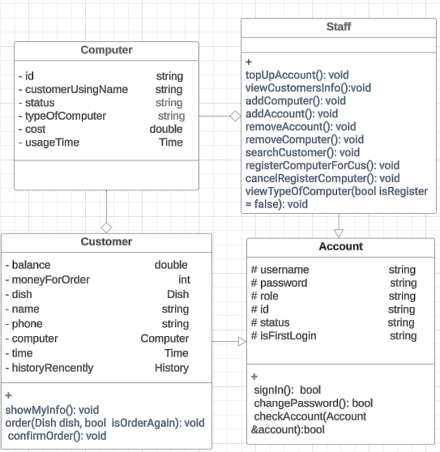

**Hình 4.1.** Sơ đồ quan hệ giữa các lớp trong hệ thống

1. Triển khai hệ thống

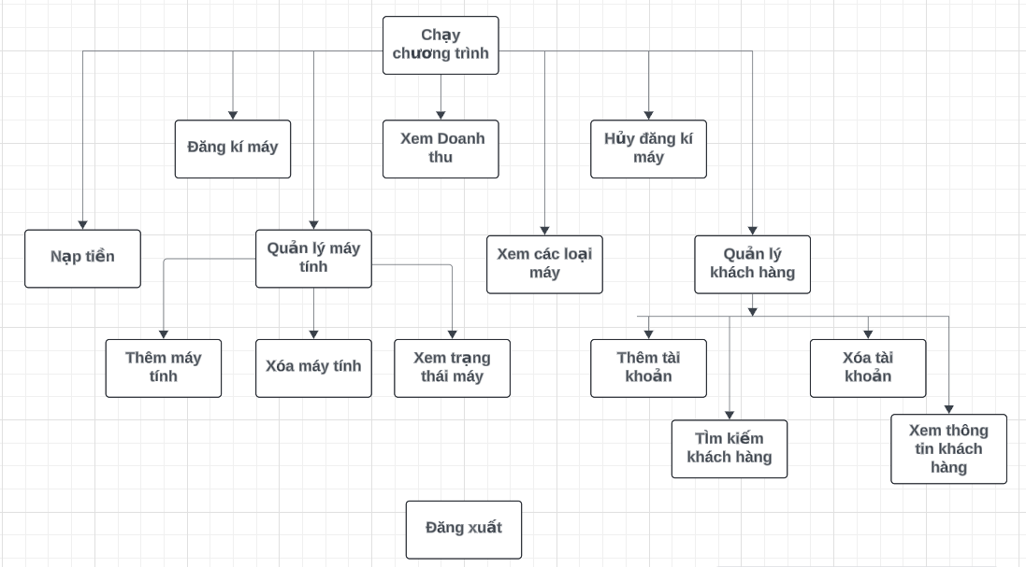



**Hình 4.2.** Sơ đồ khối nguyên lý hoạt động của hệ thống

Ứng dụng cho KH

1. Kết quả
2. Giao diện chính của chương trình
   1. Giao diện đăng nhập

* Khi chạy chương trình thì giao diện đăng nhập hiện ra để cho người dùng tiến hành đăng nhập để cấp quyền thao tác chương trình

**Hình 4.3.** Giao diện đăng nhập

* 1. Giao diện của nhân viên
* Ảnh có chứa văn bản, ảnh chụp màn hình, Phông chữ, số

  Mô tả được tạo tự độngSau khi đăng nhập với tư cách là nhân viên thì menu của nhân viên sẽ hiện ra

**Hình 4.4.** Giao diện của nhân viên

* 1. Giao diện của khách hàng
* 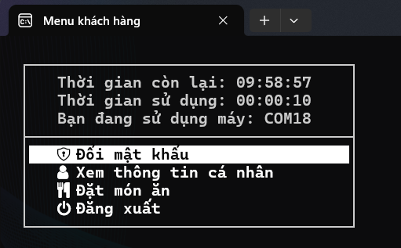Sau khi khách hàng đăng ký máy ở nhân viên thì sẽ tiến hành đăng nhập. Nếu đăng nhập thành công thì menu sẽ hiện ra

**Hình 4.5.** Giao diện của khách hàng

1. Kết quả thực thi chương trình
   1. Chức năng của nhân viên

* Chức năng thêm khách hàng

Chức năng yêu cầu. người dùng nhập vào tên khách hàng, số điện thoại của khách hàng, tên đăng nhập

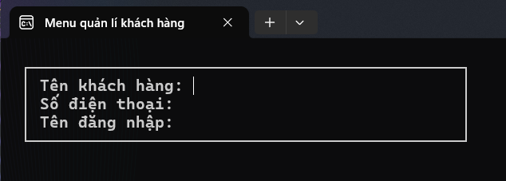

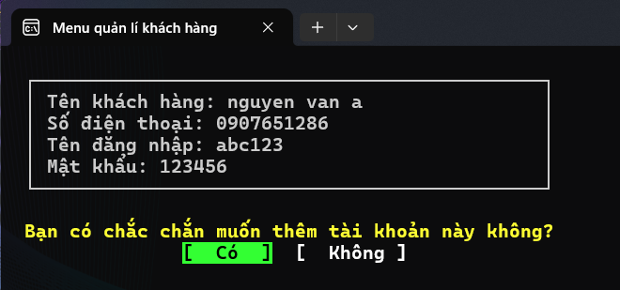

**Hình 4.6.** Giao diện thêm khách hàng

* Chức năng xem danh sách khách hàng

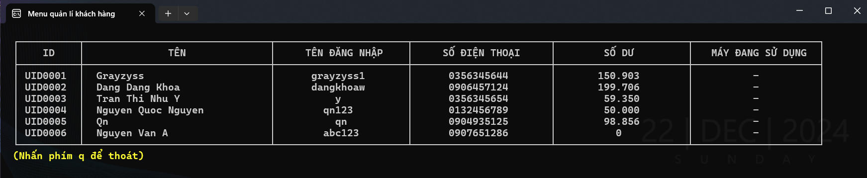

**Hình 4.7.** Giao diện xem danh sách khách hàng

* Chức năng xóa khách hàng

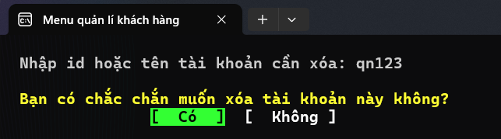Chức năng yêu cầu người dùng nhập vào ID hoặc tên tài khoản của khách hàng

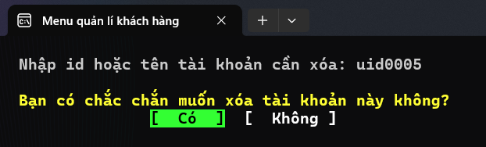

**Hình 4.8.** Giao diện xóa khách hàng

* Chức năng tìm kiếm khách hàng

Chức năng yêu cầu nhập vào tất cả thứ gì liên quan đến khách hàng

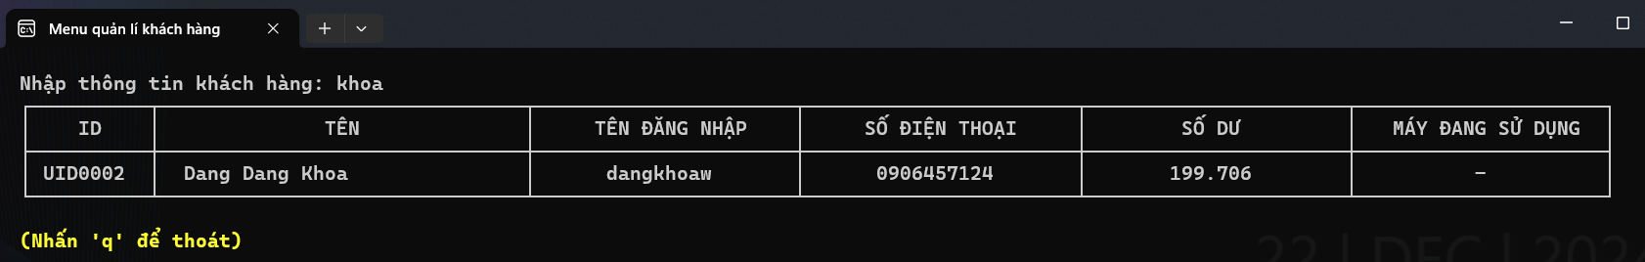

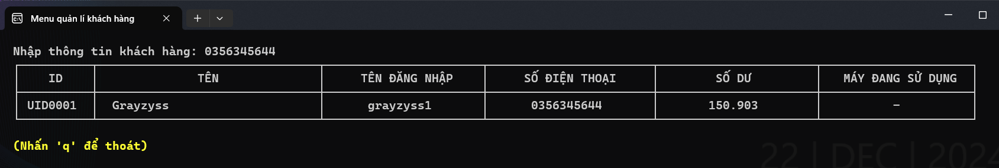

**Hình 4.9.** Giao diện tìm kiếm khách hàng

* Chức năng **thêm máy tính**

Ở đây hệ thống đã hiện thị sẵn những lựa chọn mà người quản lý dễ dàng thao tác với việc thêm máy

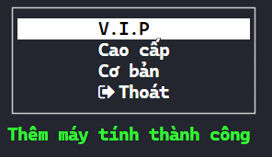

**Hình 4.10.** Giao diện thêm máy tính

* **Chức** năng **xem danh sách máy tính**

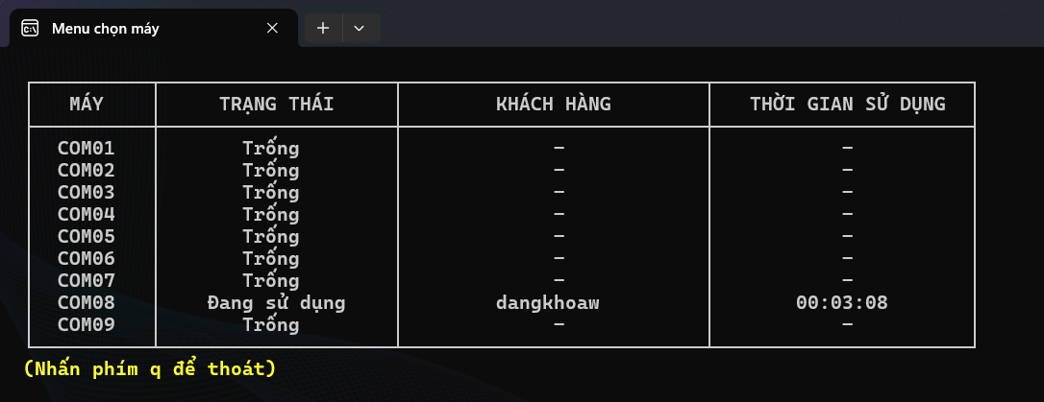

**Hình 4.11.** Giao diện xem danh sách máy tính

* Chức **năng xóa máy tính**

Chức năng yêu cầu chọn một trong những máy tính không hoạt động để xóa

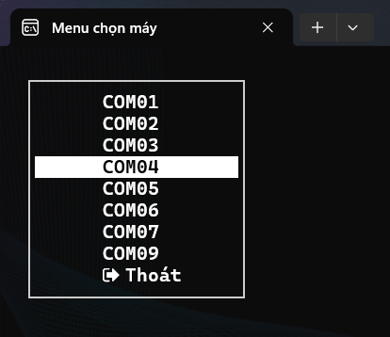

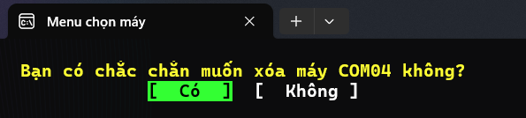

**Hình 4.12.** Giao diện xóa máy tính

* **Chức** năng **xem doanh thu**

Lựa chọn xem danh thu theo ngày hoặc tháng hoặc năm

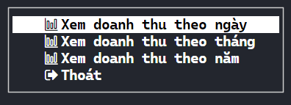

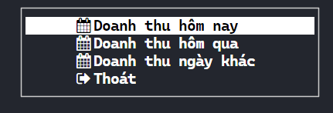

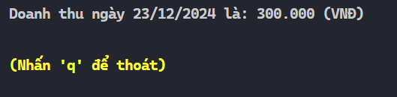

**Hình 4.13.** Giao diện xem doanh thu

* Chức năng nạp tiền

Chương trình yêu cầu nhập vào tên đăng nhập của khách hàng và số tiền cần nạp

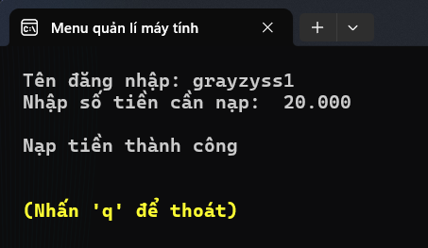

**Hình 4.14.** Giao diện nạp tiền

* Chức năng đăng ký máy

Chương trình sẽ yêu cầu chọn loại máy và những máy tính của loại máy và tên đăng nhập của khách hàng để tiến hành đăng kí

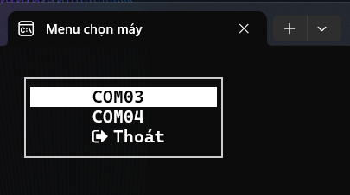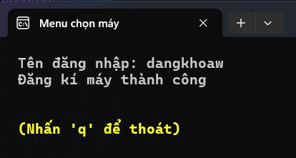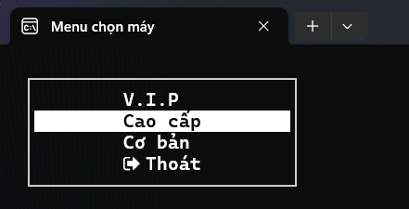

**Hình 4.15.** Giao diện đăng kí máy

* Chức năng hủy đăng ký máy

Chương trình sẽ liệt kê những danh sách máy đang trong trạng thái được đăng kí, và chọn 1 trong những danh sách đó để hủy đăng ký

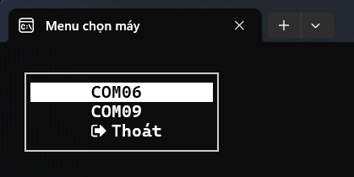

**Hình 4.16.** Giao diện hủy đăng kí máy

* Chức năng xem các loại máy

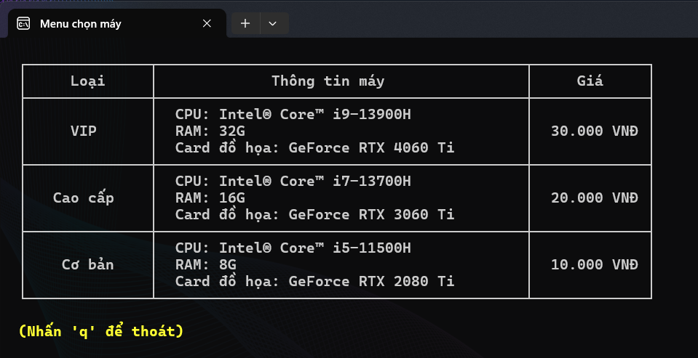

**Hình 4.17.** Giao diện xem các loại máy

* 1. Chức năng của khách hàng
* Chức năng đổi mật khẩu

Khách hàng sẽ tiến hành nhập mật khẩu cũ. Nếu nhập đúng mật khẩu cũ thì sẽ tiến hành nhập mật khẩu mới và xác nhập mật khẩu mới bằng cách nhập lại

**Hình 4.18.** Giao diện đổi mật khẩu

* Chức năng xem thông tin cá nhân

**Hình 4.19.** Giao diện xem thông tin cá nhân

* Chức năng đặt món ăn

Giao diện

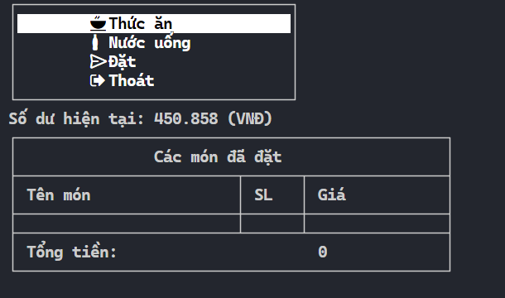

**Hình 4.20.** Giao diện chính đặt món ăn

Bảng thực đơn

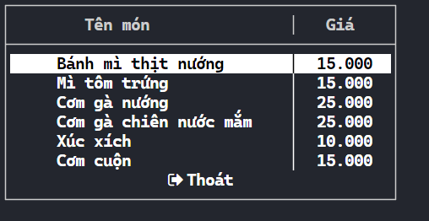

**Hình 4.21.** Giao diện thực đơn

Sau khi đã chọn

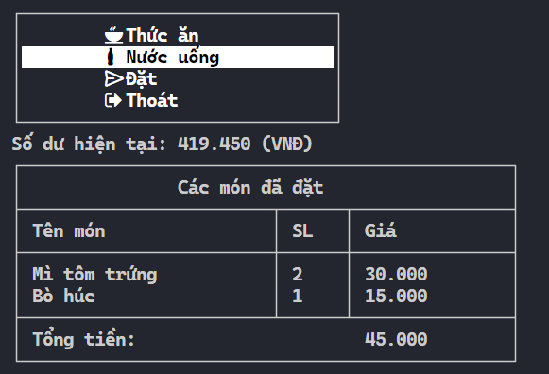

**Hình 4.22.** Giao diện đặt món ăn sau khi chọn món

1. Nhận xét

Hệ thống ứng dụng này được thiết kế nhằm hỗ trợ quản lý và xử lý các hoạt động trong một quán net, bao gồm các chức năng như đăng nhập, quản lý máy tính, quản lý khách hàng, nạp tiền, tính tiền, và theo dõi trạng thái hoạt động của máy. Sau khi phát triển và hoàn thiện hệ thống, nhóm tác giả rút ra được một số điểm mạnh và hạn chế như sau:

1. ****Điểm mạnh****

* Quản lý trạng thái máy tính và khách hàng dễ dàng.
* Hỗ trợ tính toán và quản lý thời gian sử dụng hiệu quả.
* Giao diện người dùng trực quan, dễ sử dụng.
* Cấu trúc hệ thống rõ ràng, dễ bảo trì.

1. ****Điểm yếu****

* Tính bảo mật thấp

1. **KẾT LUẬN VÀ** HƯỚNG **PHÁT TRIỂN**
   1. ****Kết luận****

Hệ thống quản lý tiệm internet hiện tại đã đáp ứng được các yêu cầu cơ bản, giúp tự động hóa và tăng hiệu quả trong việc quản lý quán nét. Tuy nhiên, hệ thống vẫn còn nhiều hạn chế, đặc biệt về bảo mật, xử lý dữ liệu. Việc cải thiện những khía cạnh này sẽ giúp hệ thống hoạt động ổn định, tin cậy hơn trong thực tế.

* 1. ****Hướng phát triển****

Để hoàn thiện hệ thống, nhóm tác giả dự kiến phát triển thêm các tính năng sau:

* Nâng cao tính bảo mật
* Điều chỉnh chức năng xem doanh thu cho tối ưu và dễ xem hơn

**TÀI LIỆU THAM KHẢO**

[1]Trang Geeksforgeeks, Introduction to Doubly Linked List,

**[https://www.geeksforgeeks.org/doubly-linked-list-in-cpp](https://www.geeksforgeeks.org/doubly-linked-list-in-cpp/)**

[2]Trang StackExchange, Template vector class,

**[https://codereview.stackexchange.com/questions/29331/template-vector-class](https://codereview.stackexchange.com/questions/29331/template-vector-class/)**

1. Trang Stringee, Khám phá đa luồng trong C++

**<https://stringee.com/vi/blog/post/kham-pha-da-luong-trong-c>**

**PHỤ LỤC**

**Hướng dẫn sử dụng:**

* Sau khi chạy chương trình thì giao diện đăng nhập sẽ hiện lên
* Nhập tài khoản: admin, Mật khẩu: admin để sử dụng ứng dụng với tư cách là nhân viên
* Nhập tài khoản: grayzyss1 , Mật khẩu: 1234567 để sử dụng ứng dụng với tư cách là nhân viên
* Nút ESC: Tạm hủy chức năng hiện tại, quay lại giao diện trước
* Nút TAB: Ẩn/Hiển thị mật khẩu